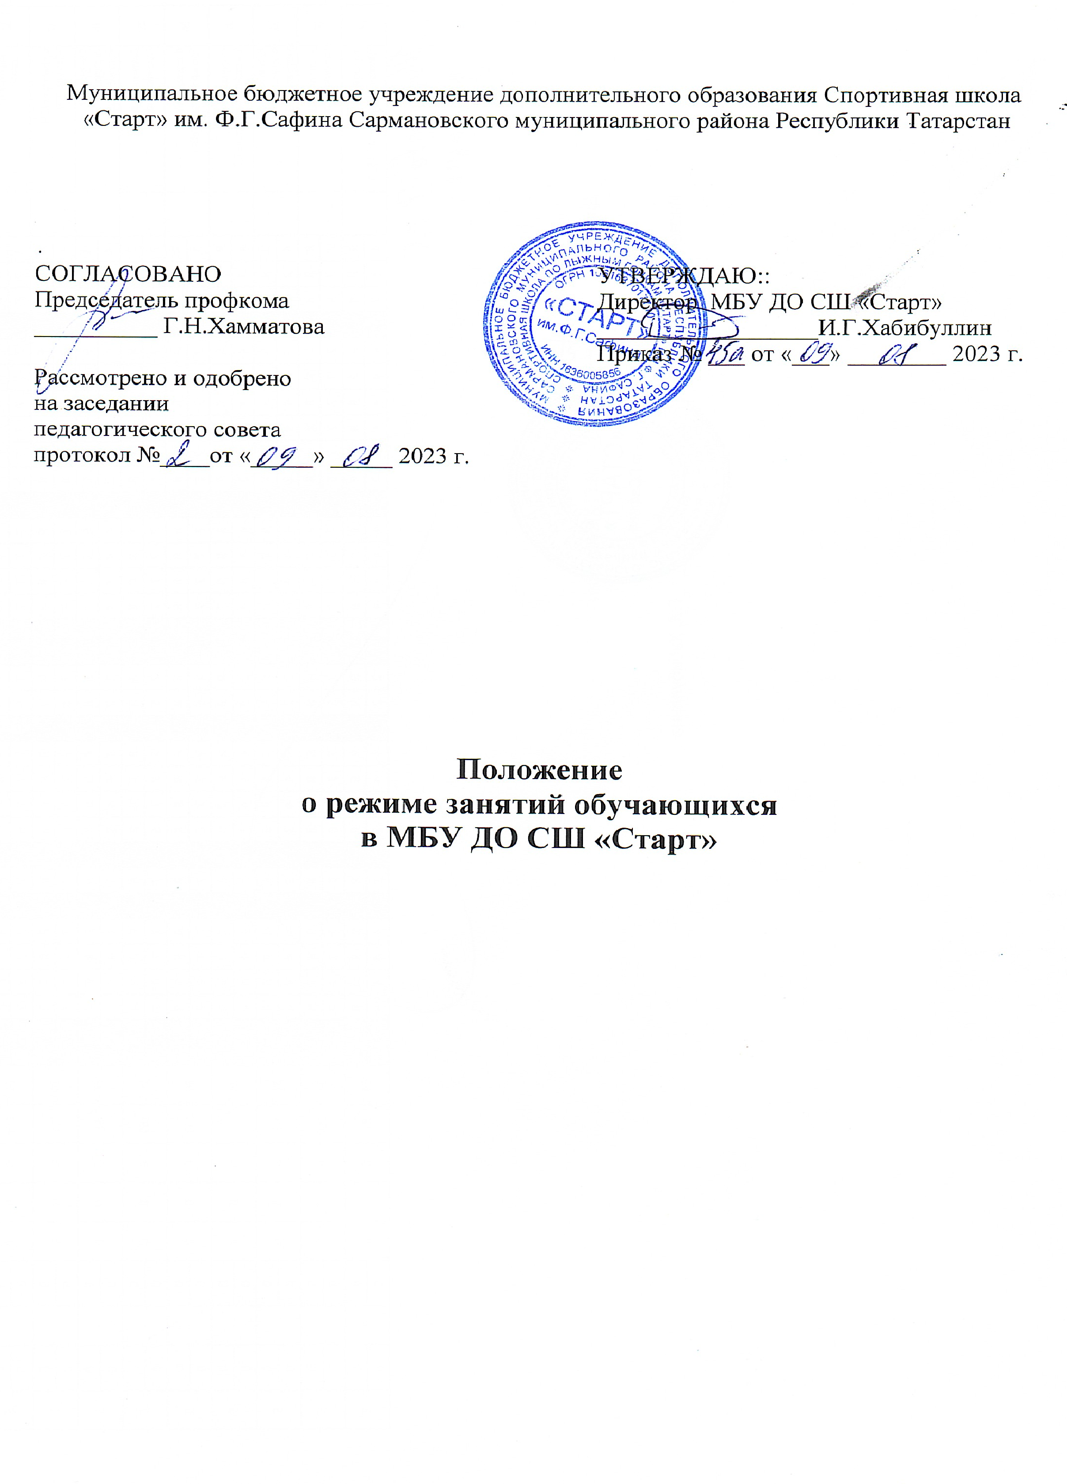

ОБЩИЕ ПОЛОЖЕНИЯ
1.1. Положение о режиме занятий обучающихся Муниципального бюдңетного учреждения дополнительного образования «Спортивная школа “Старт» (далее Школа) составлено в соответствии со следующими нормативными документами:
- Федеральным законом от 29.12.2012 № 273-ФЗ «Об образовании в Российской Федерации»;
- Федеральным законом от 30.04.2021 № 127-ФЗ (ред. от 17.02.2023) «О внесении изменений в Федеральный закон «О физической культуре и спорте в Российской Федерации» и Федеральный закон «Об образовании в Российской Федерации»;
- Приказом Министерства просвещения Российской Федерации от 27 июля 2022 № 629 «Об утверждении Порядка организации и осуществления образовательной деятельности по дополнительным общеобразовательным программам»;
- Приказом Министерства спорта РФ от 3 августа 2022 г. № 634 «Об особенностях организации и осуществления образовательной деятельности по дополнительным образовательным программам спортивной подготовки»;
- Дополнительными общеразвивающими программами и дополнительными образовательными программами спортивной подготовки
- Санитарными правилами СП 2.4.3648-20 «Санитарно-эпидемиологические требования к организациям воспитания и обучения, отдыха и оздоровления детей и молодежи», утвержденными Постановлением Главного государственного санитарного врача РФ от 28 сентября 2020 г. № 28;
- Уставом Школы.

2. РЕЖИМ УЧЕБНО-ТРЕНИРОВОЧНОГО ПРОЦЕССА
2.1. Школа обеспечивает учебно-тренировочный процесс посредством реализации дополнительных общеразвивающих программ и дополнительных образовательных программ спортивной подготовки, направленных на всестороннее физическое и нравственное развитие, физическое воспитание, совершенствование спортивного мастерства обучающихся посредством организации систематического участия указанных лиц в спортивных мероприятиях, включая спортивные соревнования, в том числе в целях включения их в состав спортивных сборных команд.
2.2. При реализации дополнительных образовательных программ применяются следующие формы обучения:
групповые и индивидуальные учебно-тренировочные занятия;
учебно-тренировочные мероприятия;
спортивные соревнования.
2.3. Учебно-тренировочный год в Школе начинается 1 сентября и заканчивается 31 августа.
2.4. Дополнительная образовательная программа спортивной подготовки рассчитывается на 52 недели в год, включая самостоятельную подготовку по индивидуальным планам спортивной подготовки продолжительностью не менее 10% и не более 20% от общего количества часов, предусмотренных годовым учебно-тренировочным планом для обеспечения непрерывности учебно-тренировочного процесса.
2.5. Продолжительность учебного года при реализации дополнительных общеразвивающих программ определяется образовательными программами, разработанными и утвержденными Школой самостоятельно.
2.6. Годовой объем учебно-тренировочной нагрузки, предусмотренный указанными режимами нагрузки (работы), начиная с учебно-тренировочного этапа подготовки, может быть сокращен не более чем на 25%.
2.7. Набор и комплектование групп начальной подготовки проводится до
01 октября текучего года, спортивно-оздоровительных групп до 01 октября текучего года.
2.8. При объединении в одну группу обучающихся по возрасту разница в уровне подготовки обучающихся не должна превышать двух спортивных разрядов и или спортивных званий, в командных игровых видах спорта – трех спортивных разрядов и (или) спортивных званий, а их количественный состав на этапе высшего спортивного мастерства не должен превышать 8 человек, спортивного совершенствования – 12 человек, учебно-тренировочного – 16 человек для обучающихся свыше двух лет и 20 человек – для обучающихся менее двух лет с учетом правил техники безопасности на учебно-тренировочных занятиях.
2.9. Школа проводит учебно-тренировочный процесс для обучающихся, осваивающих дополнительные образовательные программы спортивной подготовки в соответствии с учебно-тренировочным планом круглогодичной тренировки, рассчитанным исходя из астрономического часа 60 мин. Устанавливается шестидневная рабочая неделя с одним выходным днем. Выходные дни: воскресенье, праздничные дни, установленные законодательством Российской Федерации и республики Татарстан.
2.10. Для обучающихся, осваивающих дополнительные общеразвивающие программы в соответствии с учебно-тренировочным планом, рассчитанным из академических часов. Продолжительность одного академического часа составляет 45 мин, с обучающимися младше 7 лет продолжительность одного академического часа не должна превышать 30 минут. Норма часов учебно-тренировочной работы устанавливается в астрономических часах, включая короткие перерывы между учебно-тренировочными занятиями, а так же время до и после них, в которое входит время сопровождения группы на занятие и с занятия. Продолжительность учебной недели: шестидневная рабочая неделя с одним выходным днем. Выходные дни: праздничные дни, установленные законодательством Российской Федерации и республики Татарстан.
2.11. Учебно-тренировочные занятия проводятся согласно расписанию, утвержденному директором Школы. Начало тренировочных занятий не ранее 8.00 часов утра, окончание не позднее 20.00 часов. Для спортсменов в возрасте 16-18 лет допускается окончание занятий в 21.00.
2.13. Продолжительность одного учебно-тренировочного занятия для обучающихся, осваивающих дополнительные образовательные программы спортивной подготовки, устанавливается в соответствии с федеральными стандартами спортивной подготовки по видам спорта и не может превышать:
- на этапе начальной подготовки – двух часов;
- на учебно-тренировочном этапе – трех часов;
- на этапе совершенствования спортивного мастерства – четырех часов;
- на этапе высшего спортивного мастерства – четырех часов.
При проведении более одного учебно-тренировочного занятий в один день суммарная продолжительность занятий не должна быть более восьми часов.
2.14. Продолжительность одного учебно-тренировочного занятия для обучающихся, осваивающих дополнительные общеразвивающие программы не более 2 академических часов.
2.15. В каникулярное время учебно-тренировочные занятия продолжаются. Возможно установление нового расписания на период каникул.
2.16. Наполняемость групп и объем учебно-тренировочной нагрузки определяется дополнительными образовательными программами по культивируемым видам спорта в соответствии с постановлением Кабинета Министров Республики Татарстан от 25.09.2018 № 853 «Об условиях оплаты труда работников государственных физкультурно-спортивных организаций, осуществляющих подготовку спортивного резерва в РТ».
2.17. Обучающиеся должны приходить в Школу на занятия заранее, в соответствии со своим расписанием занятий.
2.18. Ведение журналов учета спортивных достижений лиц, проходящих дополнительные образовательные программы спортивной подготовки, осуществляют тренеры-преподаватели в электронном виде в системе АИС «Мой спорт».
3. РЕЖИМ ВНЕУРОЧНОЙ ДЕЯТЕЛЬНОСТИ.
3.1. Режим внеурочной деятельности регламентируется годовым планом работы Школы, планами воспитательной работы тренеров-преподавателей.
Выход за пределы Школы разрешается только после издания соответствующего приказа Директора Школы. Ответственность за жизнь и здоровье обучающихся несет тренер-преподаватель (сотрудник Школы), который назначен приказом директора.

4.ЗАКЛЮЧИТЕЛЬНЫЕ ПОЛОЖЕНИЯ
4.1. Настоящее Положение вступает в силу с даты его утверждения приказом директора Школы и действует бессрочно.
4.2. Все изменения и (или) дополнения, вносимые в настоящее Положение, оформляются в письменной форме, в порядке, предусмотренном уставом Школы для принятия Положения.
4.3. После принятия Положения в новой редакции (или изменений и дополнений в Положение) предыдущая редакция автоматически утрачивает силу.
4.4. Положение подлежит актуализации при изменении законодательства, регламентирующего предусмотренные им положения.
4.5. Настоящее Положение подлежит размещению на официальном сайте Школы в информационно-телекоммуникационной сети «Интернет».

